ФЕДЕРАЛЬНОЕ АГЕНТСТВО ЖЕЛЕЗНОДОРОЖНОГО ТРАНСПОРТА
Федеральное государственное бюджетное образовательное учреждение высшего образования
«Петербургский государственный университет путей сообщения
Императора Александра I»
(ФГБОУ ВО ПГУПС)

Кафедра «Логистика и коммерческая работа»

ПРОГРАММА
производственной практики

«Практика по получению профессиональных умений и опыта профессиональной деятельности (в том числе педагогическая практика)» (Б2.П.1)
для направления
38.04.02 «Менеджмент»

по магистерской программе
«Логистика»

Форма обучения – очная, заочная

Санкт-Петербург
2019
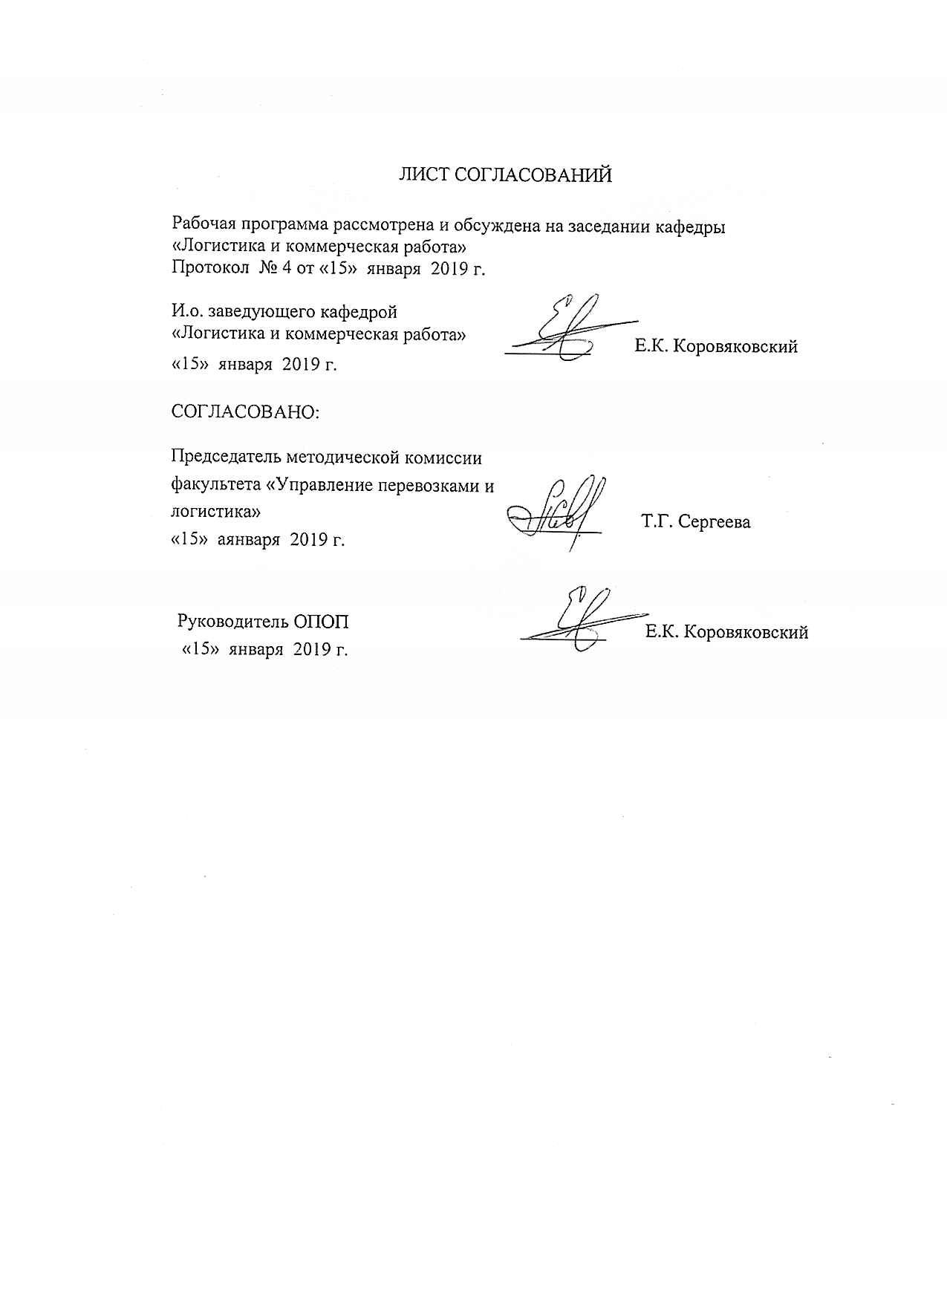
1. Вид практики, способы и формы ее проведения

Программа составлена в соответствии с ФГОС ВО, утвержденным «30» марта 2015 г., приказ № 322 для направления подготовки 38.04.02 «Менеджмент», по производственной практике «Практика по получению профессиональных умений и опыта профессиональной деятельности (в том числе педагогическая практика)».
Форма проведения практики – производственная практика в соответствии с учебным планом подготовки магистра, утвержденным «07» июля 2015 г.
Тип практики: практика по получению профессиональных умений и опыта профессиональной деятельности (в том числе педагогическая практика).
Способ проведения практики – стационарная, выездная.
Практика проводится дискретно по периодам проведения практик.
Практика проводится в компьютерных классах кафедры «Логистика и коммерческая работа».
Задачами педагогической практики являются:
- закрепление и углубление теоретико-методических знаний и практических умений аспиранта по обязательным и специальным дисциплинами соответствующего направления подготовки;
- получение и развитие навыков разработки учебно-методических материалов, связанных с преподаванием специальных дисциплин;
- приобретение опыта ведения учебной работы и применения современных образовательных технологий.

2. Перечень планируемых результатов обучения при прохождении практики, соотнесенных с планируемыми результатами освоения основной профессиональной образовательной программы

Планируемыми результатами прохождения практики является приобретение знаний, умений, навыков и/или опыта деятельности.
В результате прохождения практики обучающийся должен:
ЗНАТЬ:
- закон «Об образовании в РФ», основы обучения в высшей школе; специфику профессионально-педагогической деятельности преподавателя вуза, принципы построения федерального государственного образовательного стандарта по соответствующему образовательному направлению;
- способы реферирования и рецензирования научных публикаций; методы организации и проведения опытно-экспериментальной и исследовательской работы по данному научному направлению;
УМЕТЬ:
- применять различные научно-методические подходы в представлении учебного материала;
- разрабатывать программы учебных дисциплин (модулей);
- по назначению использовать современные средства обучения в организации высшего образования;
- проектировать традиционные (классические) образовательные технологии;
ВЛАДЕТЬ:
- навыками принципа отбора материала для учебного занятия;
- навыками использования современных методов и методик, применяемых в преподавании дисциплин;
- методами анализа и самоанализа, способствующими развитию личности педагога-исследователя;
- средствами педагогической коммуникации.
ОПЫТ ДЕЯТЕЛЬНОСТИ: (в соответствии с компетенциями по видам деятельности)
опыт педагогической деятельности.

Приобретенные знания, умения, навыки и/или опыт деятельности, характеризующие формирование компетенций, осваиваемых при прохождении данной практики, позволяют решать профессиональные задачи, приведенные в соответствующем перечне по видам профессиональной деятельности в п. 2.4 основной профессиональной образовательной программы (ОПОП).
Прохождение практики направлено на формирование следующей профессиональной компетенции (ПК), соответствующих виду профессиональной деятельности, на который ориентирована программа магистратуры:
педагогическая деятельность:
способностью разрабатывать учебные программы и методическое обеспечение управленческих дисциплин, а также применять современные методы и методики в процессе их преподавания (ПК-10).
Область профессиональной деятельности обучающихся, прошедших данную практику, приведена в п. 2.1 ОПОП.
Объекты профессиональной деятельности обучающихся, прошедших данную практику, приведены в п. 2.2 ОПОП.

3. Место практики в структуре основной профессиональной образовательной программы

Практика «Практика по получению профессиональных умений и опыта профессиональной деятельности (в том числе педагогическая практика)» (Б2.П.1) относится к Блоку 2 «Практики» и является обязательной.

4. Объем практики и ее продолжительность

Практика предусмотрена во 2 семестре для очной формы обучения и на 1 курсе для заочной формы обучения.

Для очной формы обучения:

Вид учебной работы | Всего часов | Семестр
 |  | 2
Общая трудоемкость | 216 | 216
Форма контроля знаний | Э | Э
Общая трудоемкость: час / з.е. | 216 / 6 | 216 / 6
Продолжительность практики: неделя | 4 | 4

Для заочной формы обучения:

Вид учебной работы | Всего часов | Курс
 |  | 1
Общая трудоемкость | 216 | 216
Форма контроля знаний | Э | Э
Общая трудоемкость: час / з.е. | 216 / 6 | 216 / 6
Продолжительность практики: неделя | 4 | 4

5. Содержание практики

Содержание практики определяется и планируется научным руководителем. Для прохождения практики составляется индивидуальный план педагогической практики (является составной частью индивидуального плана работы магистра). В ходе педагогической практики обучающиеся используют разнообразные научно-исследовательские и образовательные технологии: современные средства оценивания результатов обучения, проектный метод, ролевые и деловые игры, дискуссии, практические и лабораторные работы. При выполнении научно-исследовательской составляющей педагогической практики аспиранты знакомятся с логикой и особенностями психолого-педагогического исследования, используют его разнообразные эмпирические методы (наблюдение, анкетирование, тестирование, эксперимент и др.), формулируют цель и задачи, гипотезу исследования. При этом используются разнообразные технические устройства и программное обеспечение информационных и коммуникационных технологий.

6. Формы отчетности

По итогам практики обучающимся составляется отчет с учетом индивидуального задания, выданного руководителем практики от Университета. В ходе прохождения практики по получению профессиональных умений и опыта профессиональной деятельности (в том числе педагогическая практика) предполагается подготовка и презентация не менее одного тематического доклада по методике проведения учебных занятий, развивающего научно-педагогический потенциал обучающегося. Контроль этапов выполнения индивидуального плана педагогической практики проводится в виде собеседования с научным руководителем по основным вопросам, изученным обучающимся в процессе выполнения плана практики
Вопросы для подготовки к собеседованию: 1. Предмет регулирования Федерального закона «Об образовании в РФ». 2. Основные понятия, используемые в Федеральном законе «Об образовании в РФ». 3. Основные принципы государственной политики и правового регулирования отношений в сфере образования. 4. Правовое регулирование отношений в сфере образования. 5. Структура системы образования. 6. Федеральные государственные образовательные стандарты и федеральные государственные требования. Образовательные стандарты. 7. Образовательные программы. 8. Общие требования к реализации образовательных программ. 9. Сетевая форма реализации образовательных программ. 10. Реализация образовательных программ с применением электронного обучения и дистанционных образовательных технологий. 11. Формы получения образования и формы обучения. 12. Печатные и электронные образовательные и информационные ресурсы. 13. Научно-методическое и ресурсное обеспечение системы образования. 14. Экспериментальная и инновационная деятельность в сфере образования. 15. Типы образовательных организаций. 16. Устав образовательной организации. 17. Структура образовательной организации. 18. Локальные нормативные акты, содержащие нормы, регулирующие образовательные отношения.

7. Фонд оценочных средств для проведения промежуточной аттестации обучающихся по практике

Фонд оценочных средств по практике является неотъемлемой частью программы практики и представлен отдельным документом, рассмотренным на заседании кафедры и утвержденным заведующим кафедрой.

8. Перечень основной и дополнительной учебной литературы, нормативно-правовой документации и других изданий, необходимых для прохождения практики

8.1. Перечень основной учебной литературы, необходимой для прохождения практики

Иванова, Н. В. Электронный бизнес. Информационная безопасность электронного бизнеса : учеб. пособие / Н. В. Иванова. - СПб. : ПГУПС, 2010. - 98 с. : ил. - Библиогр.: с. 81-83
Коровяковский, Е.К. Международная логистика: учебное пособие/ Е.К. Коровяковский, Ю.В. Коровяковская. – СПб: ПГУПС, 2011. – 49 с.
Юдникова Е.С. Коммерческая деятельность. Часть 1.: Учебное пособие.- СПб, ПГУПС, 2014, 34 стр.
Маликов, О.Б. Английская терминология по логистике [Текст] : учеб. пособие / О. Б. Маликов, Е. А. Афанасьева. - СПб. : ПГУПС, 2011. - 59 с.

8.2 Перечень дополнительной учебной литературы, необходимой для прохождения практики
Киреева Г.И., Курушин В.Д., Мосягин А.Б., Нечаев Д.Ю., Чекмарев Ю.В. Основы информационных технологий: учебное пособие.—М.: ДМК Пресс,2010.-272 с. http://e.lanbook.com/books/element.php?pl1_id=1148

8.3 Перечень нормативно-правовой документации, необходимой для прохождения практики

Федеральный закон РФ «О железнодорожном транспорте в Российской Федерации» от 10 января 2003 г. №17- ФЗ (с изм. и доп.).
Федеральный закон РФ «Устав железнодорожного транспорта Российской Федерации» от 10 января 2003 г. №18-ФЗ (с изм. и доп.).
Федеральный закон РФ «Об особенностях управления и распоряжения имуществом железнодорожного транспорта: Федеральный закон от 27 февраля 2003 г. №29-ФЗ. (с изм. и доп.).
Федеральный закон РФ «О транспортно-экспедиционной деятельности» от 30 июня 2003 г. № ФЗ-87.
Трудовой кодекс Российской Федерации [Электронный ресурс]: федер. закон от 30.12.2001г. № 197-ФЗ – Режим доступа: Консультант плюс.
Налоговый кодекс Российской Федерации: [Электронный ресурс]: федер. закон часть первая от 31 июля 1998 г. № 146-ФЗ и часть вторая от 05 августа 2000 года № 117-ФЗ – Режим доступа: Консультант плюс.
Гражданский кодекс Российской Федерации: [Электронный ресурс]: федер. закон в 4 ч.: по состоянию на 08.12.2015г. – Режим доступа: Консультант плюс.
Транспортная стратегия РФ на период до 2030 года: утв. Распоряжением Правительства РФ №1734-р от 22.11.2008 г. № 1734-р (с изм. и доп.). [Электронный ресурс] // Режим доступа: http: // www.mintrans.ru/documents/detail.php?ELEMENT_ID=13008.
Постановление ФЭК России от 17.06.2003 N 47-т/5 (ред. от 29.12.2014) "Об утверждении Прейскуранта N 10-01 "Тарифы на перевозки грузов и услуги инфраструктуры, выполняемые российскими железными дорогами" (Тарифное руководство N 1, части 1 и 2)" – Режим доступа: Консультант плюс.
Приказ ФСТ России от 24.12.2013 N 252-т/1 (ред. от 05.12.2014) "Об индексации ставок тарифов, сборов и платы за перевозку грузов и услуги по использованию инфраструктуры при перевозках грузов, выполняемые (оказываемые) ОАО "Российские железные дороги" – Режим доступа: Консультант плюс.
Приказ ФСТ России от 19.08.2011 N 506-Т (ред. от 23.07.2013) "Об утверждении Порядка рассмотрения вопросов по установлению (изменению) тарифов, сборов и платы в отношении работ (услуг) субъектов естественных монополий в сфере железнодорожных перевозок, а также перечня документов, представляемых для их установления (изменения)" – Режим доступа: Консультант плюс.
Приказ ФСТ России от 30.08.2013 N 166-т/1 "Об утверждении методических указаний по вопросу государственного регулирования тарифов на услуги железнодорожного транспорта по перевозке грузов и услуги по использованию железнодорожной инфраструктуры общего пользования при грузовых перевозках" – Режим доступа: Консультант плюс.
Перечень нормативно-правовой документации, необходимой для выполнения разделов «Маркетинг», «Охрана труда», назначается консультантами выпускной квалификационной работы в соответствии с темой выпускной квалификационной работы.
8.4 Другие издания, необходимые для прохождения практики

Периодические издания: «Интегрированная логистика», «Российская Бизнес-газета», «Логистика», «Container.ru», «Транспорт России», «Морские Порты», «Железнодорожный транспорт», «РЖД-Партнер», «Железные дороги мира», «Ценообразование и сметное нормирование в строительстве», Мир транспорта», «Транспортное дело в России», «Транспортное строительство», «International Railway Journal», «Material Handling Engineering», «Progressive Railroading», «Railway Gazette», «Railway Transport», нормы и сборники ФЕР.
Доклады, отчеты, обзоры баз данных Федеральной службы статистики России, Европы, OAO «РЖД», официального портала администрации г. Санкт-Петербурга, ООО «Координационный центр по ценообразованию и сметному нормированию в строительстве», ЗАО «Морцентр-ТЭК».

9. Перечень ресурсов информационно-телекоммуникационной сети «Интернет», необходимых для прохождения практики

- Личный кабинет обучающегося и электронная информационно-образовательная среда. [Электронный ресурс]. – Режим доступа: http://sdo.pgups.ru / (для доступа к полнотекстовым документам требуется авторизация).
- Электронно-библиотечная система ЛАНЬ [Электронный ресурс]. Режим доступа: https://e.lanbook.com (для доступа к полнотекстовым документам требуется авторизация)
- Электронная библиотека ЮРАЙТ. Режим доступа: https://biblioline.ru/ (для доступа к полнотекстовым документам требуется авторизация).
- Электронно-библиотечная система ibooks.ru («Айсбукс»). Режим доступа: https://ibooks.ru/home.php?routine=bookshelf (для доступа к полнотекстовым документам требуется авторизация)
- Электронная библиотека «Единое окно к образовательным ресурсам». Режим доступа: http://window.edu.ru - свободный
- Базы данных Мирового банка [Электронный ресурс]. –Режим доступа http://www.worldbank.org/
- Международный совет профессионалов по вопросам управления цепями поставок [Электронный ресурс] Режим доступа http://cscmp.org/
- Международный торговый центр [Электронный ресурс]. – Режим доступа http://www.intracen.org/
- Об AnyLogic [Электронный ресурс]. – Режим доступа http://www.anylogic.ru/books
- The European Qualifications Framework for Lifelong Learning [Электронный ресурс]. – Режим доступа http://www.nqai.ie/documents/eqfleaflet.pdf
- Новостной портал о транспорте [Электронный ресурс]. – Режим доступа http://www.worldcargonews.com/
- Комитет по логистике ТПП РФ [Электронный ресурс]. – Режим доступа http://tpprf.ru/ru/interaction/committee/komlogistics/
- BCG в России [Электронный ресурс]. – Режим доступа http://www.bcg.ru/
- РБК [Электронный ресурс]. – Режим доступа http://www.rbc.ru/

10. Перечень информационных технологий, используемых при проведении практики, включая перечень программного обеспечения и информационных справочных систем

Системой информационного обеспечения практики предусматриваются использование единой автоматизированной информационной системы управления Университета (ЕАИСУ) для учета прохождения практики обучающимися с первого по пятый курсы.
Перечень информационных технологий, используемых при прохождении практики:
- технические средства (компьютерная техника, наборы демонстрационного оборудования);
- методы обучения с использованием информационных технологий (демонстрация мультимедийных материалов и т.д.);
- электронная информационно-образовательная среда Петербургского государственного университета путей сообщения Императора Александра I [Электронный ресурс]. Режим доступа: http://sdo.pgups.ru.
Дисциплина обеспечена необходимым комплектом лицензионного программного обеспечения, установленного на технических средствах, размещенных в специальных помещениях и помещениях для самостоятельной работы: операционная система Windows, MS Office.
11. Описание материально-технической базы, необходимой для прохождения практики

Материально-техническая база обеспечивает проведение всех видов учебных занятий, предусмотренных учебным планом по данному направлению подготовки магистров и соответствует действующим санитарным и противопожарным нормам и правилам.
Она содержит:
- помещения для проведения лекционных и практических занятий (занятий семинарского типа), курсового проектирования, укомплектованных специализированной учебной мебелью и техническими средствами обучения, служащими для представления учебной информации большой аудитории (маркерной доской, мультимедийным проектором и другими информационно-демонстрационными средствами). В случае отсутствия в аудитории технических средств обучения для предоставления учебной информации используется переносной проектор и маркерная доска (стена). Для проведения занятий лекционного типа используются учебно-наглядные материалы в виде презентаций, которые обеспечивают тематические иллюстрации в соответствии с рабочей программой дисциплины;
- помещения для проведения групповых и индивидуальных консультаций;
- помещения для проведения текущего контроля и промежуточной аттестации;
- помещения для самостоятельной работы (4.108-1, 4.108-2а) оснащены компьютерной техникой с возможностью подключения к сети "Интернет" с обеспечением доступа в электронную информационно-образовательную среду.

Разработчик программы,
и.о. зав. кафедрой

